2022年度财政拨款“三公”经费支出决算情况
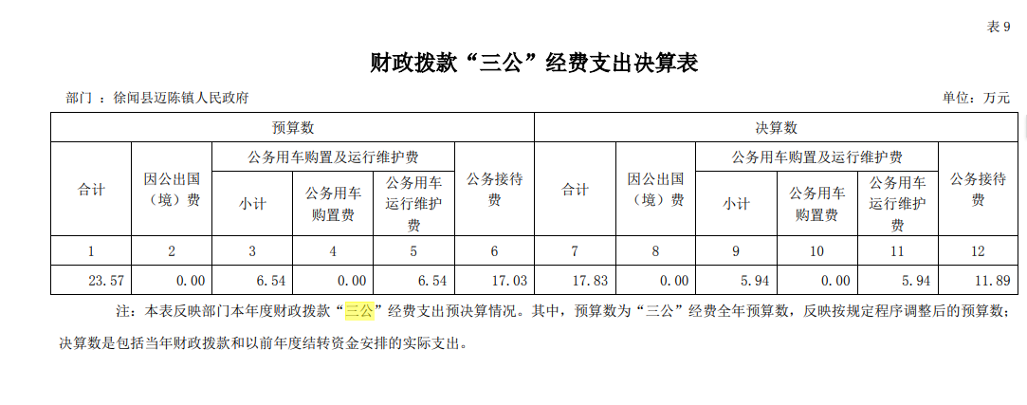
（一）“三公”经费财政拨款支出决算总体情况说明
徐闻县迈陈镇人民政府2022年度“三公”经费财政拨款支出决算为17.83万元，完成全年预算23.57万元的75.65%，比上年决算数减少0.22万元，下降1.2%。其中：因公出国（境）费支出决算为0万元，完成预算0万元的0%，比上年决算数增加0万元，增长0%；公务用车购置及运行维护费支出决算为5.94万元，完成预算6.54万元的90.83%，比上年决算数减少0.21万元，下降3.4%；其中：公务用车购置支出决算为0万元，完成预算0万元的0%，比上年决算数增加0万元，增长0%；公务用车运行维护费支出决算为5.94万元，完成预算6.54万元的90.83%，比上年决算数减少0.21万元，下降3.4%；公务接待费支出决算为11.89万元，完成预算17.03万元的69.82%，比上年决算数减少0.01万元，下降0.1%。
2022年度“三公”经费支出决算小于预算数的主要情况：我单位认真贯彻落实中央八项规定精神和厉行节约的要求，从严控制“三公”经费开支，本年实际支出比上年有所节约。
2022年度“三公”经费支出决算小于上年决算数的主要情况：我单位认真贯彻落实中央八项规定精神和厉行节约的要求，从严控制“三公”经费开支，本年实际支出比上年有所节约。
（二）“三公”经费财政拨款支出决算具体情况说明
2022年度“三公”经费财政拨款支出决算中，因公出国（境）费0万元，占0%；公务用车购置及运行维护费支出5.94万元，占33.3%；公务接待费支出11.89万元，占66.7%。具体情况如下：1.因公出国（境）费支出0万元。全年使用财政拨款安排出国（境）团组0个、累计0人次。2.公务用车购置及运行维护费支出5.94万元，其中：公务用车购置支出为0万元，公务用车购置数0辆。公务用车运行维护费支出5.94万元，公务用车保有量为2辆，主要用于执勤应急。3.公务接待费支出11.89万元，主要用于公务接待，共接待国外、境外来访团组0个，来访外宾0人次；发生国内接待238次，接待人数共2,379人。主要是接待上级单位工作人员到我单位检查、指导工作费用。

